**ls指令**

-l ：列出长数据串，包含文件的属性与权限数据等  
-a ：列出全部的文件，连同隐藏文件（开头为.的文件）一起列出来（常用）  
-d ：仅列出目录本身，而不是列出目录的文件数据  
-h ：将文件容量以较易读的方式（GB，kB等）列出来  
-R ：连同子目录的内容一起列出（递归列出），等于该目录下的所有文件都会显示出来

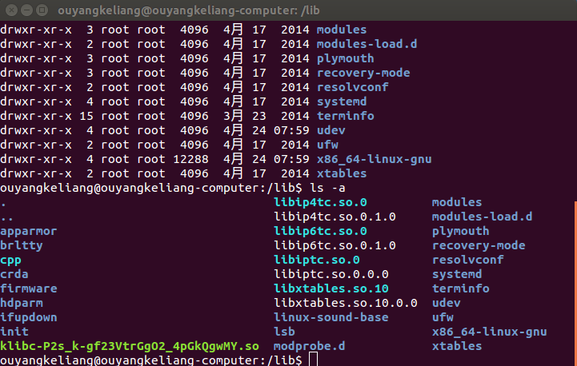

ls -l #以长数据串的形式列出当前目录下的数据文件和目录  
ls -lR #以长数据串的形式列出当前目录下的所有文件

**cd命令**

cd /root/Docements # 切换到目录/root/Docements  
cd ./path          # 切换到当前目录下的path目录中，“.”表示当前目录    
cd ../path         # 切换到上层目录中的path目录中，

**shutdown指令**

shutdown 关闭和重启系统  
shutdown -r 重新启动系统  
shutdown -h 关闭系统

**ps指令**

-A ：所有的进程均显示出来  
-a ：不与terminal有关的所有进程  
-u ：有效用户的相关进程  
-x ：一般与a参数一起使用，可列出较完整的信息  
-l ：较长，较详细地将PID的信息列出

